Desarrollo de aplicaciones web  
Desarrollo de aplicaciones en Android  
  
Clave: TC2026  
Plataforma: CANVAS

NOMBRE: Adrián Hinojosa : A00822490  
GITHUB REPOSITORY : [ https://github.com/AdrianHinojosa/Parcial_1 ]

Ya le compartí el github a su usuario de Git: jorflores. Normalmente me gusta poner los repositorios privados pero creo que no puedo hacerlo porque se hizo un fork.

Examen Parcial 1

Instrucciones:

* Mantén tu cámara web encendida en todo momento, si necesitas retirarte para ir al baño deberás avisar al profesor.
* Desarrolla todo desde cero.
* Tienes permitido utilizar el material visto en clase, ejercicios, presentaciones, etc.
* Cuando termines el examen deberás subir a CANVAS este documento con la liga al repositorio de Github en “Tareas / Parcial 1”.
* Cada sección deberá tomarte no más de 25 minutos. Si te toma más de ese tiempo, te sugiero avanzar las siguientes y regresar al final si te queda tiempo.

PARTE 1

1. Github y accesibilidad [30 puntos]
   1. Realiza un “fork” al siguiente repositorio de Github: <https://github.com/jorflores/Parcial_1.git>
   2. Abre la careta “Parte 1” y el archivo “index.html”.
   3. Agrega el código necesario para que el archivo html esté correctamente estructurado y sea accesible. Faltan al menos 4 elementos de html requeridos.
   4. Agrega un archivo README.md dentro de la misma carpeta “Parte 1”. En este archivo deberás agregar todos los comandos que hayas tenido que ejecutar desde el git bash posterior al fork. Una vez terminado realiza un (git add / git commit/ git push) a tu propio repositorio.
   5. Finalmente, realiza un Pull Request al repositorio original.

**\*Pueden utilizar material de las presentaciones, ejercicios, pero queda estrictamente prohibido utilizar cualquier tipo de validador de HTML para esta parte del examen.**

**Part 2** Flexbox y media queries [30 puntos]

1. Abre el archivo index.html y style.css de la carpeta “Parte 2”.
2. Agrega los comandos necesarios de flexbox y media queries (así como de css) para replica las siguientes imágenes.
3. Cuando termines, guarda tus cambios en Github (git add / git commit/ git push). No es necesario hacer otro pull Request.

**Mobile**

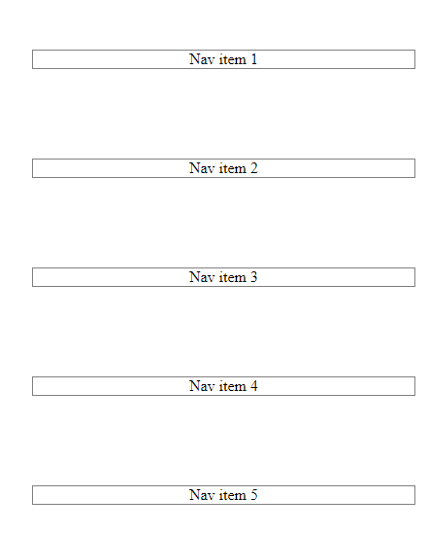

**Tablets (600 -990px)**

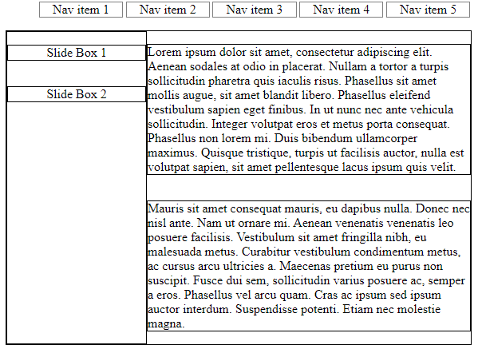

**Pantallas grandes**

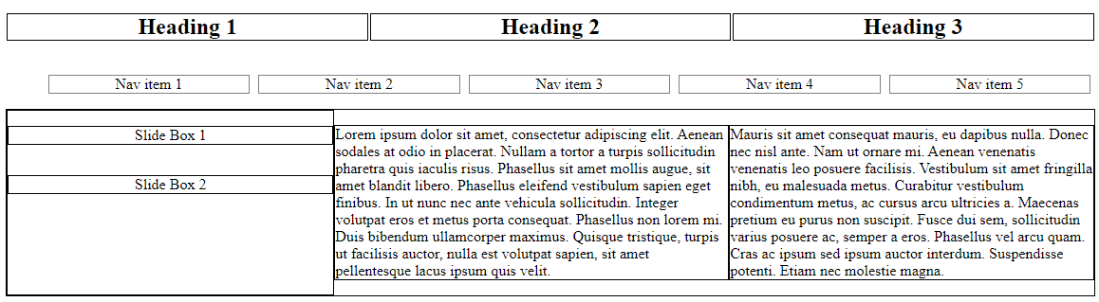

**Parte 3 –** Javascript, DOM [30 puntos]

* Abre el archivo index.html de la carpeta “Parte 3” y realiza los ejercicios que se especifican.
* Deberás de poder probar todos los ejercicios en la misma página.
* Una vez que termines, guarda los cambios en tu repositorio de Github (git add / git commit/ git push). No es necesario hacer otro pull Request.